Тема: Изготовление деталей и контроль их размеров. Сборка и отделка изделия. Правила безопасного труда при выполнении творческих проектов
Цель урока: изучение и применение способов сборки и отделки деталей изделия

Просмотр видеофильма «Соединение на шурупах»

https://www.youtube.com/watch?v=riR5gMSXssc

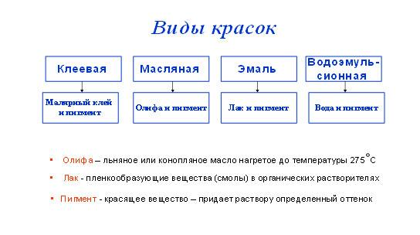

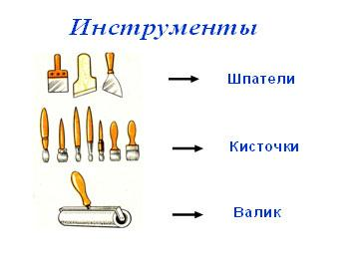
ПРАВИЛА БЕЗОПАСНОЙ РАБОТЫ ПРИ СБОРКЕ ИЗДЕЛИЙ НА ГВОЗДЯХ, НА КЛЕЮ
При забивании гвоздей есть опасность удара молотком по пальцам, поэтому мелкие гвозди предварительно центрируют в отверстиях, наколотых шилом.
Вначале гвозди забивают лёгкими кистевыми ударами и только после их углубления в древесину наносят плечевые удары.
Работать можно молотком с хорошо насаженной ручкой, его бойковая часть не должна быть расклёпана.
Работать следует только исправными инструментами.
В случае применения синтетического клея помещение должно быть оборудовано вытяжной вентиляцией.
В помещении запрещается пользоваться открытым огнём.
На полу, стеллажах, верстаках не должно остаться следов клея - их нужно сразу же стирать влажной тряпкой.
Не допускается попадания клея на открытые части тела

ПРАВИЛА БЕЗОПАСНОЙ РАБОТЫ ПРИ ОТДЕЛКЕ ИЗДЕЛИЙ ИЗ ДРЕВЕСИНЫ
Отделочные работы независимо от их объёма должны выполняться в специальных помещениях.
В помещениях необходимо хорошее освещение, усиленная вентиляция и пылеотсос.
На рабочем месте всегда должна быть тёплая вода, мыло, сухое чистое полотенце, а также керосин, скипидар и специальные моющие пасты.
Работать следует в резиновых перчатках, а при выполнении операций связанных с сильным выделением вредных паров и газов, необходимо пользоваться респиратором.
В учебных мастерских запрещается применять лакокрасочные составы на основе ацетона или других вредных растворителей.
В помещении должно находиться столько лакокрасочных материалов, сколько необходимо для работы в данный момент.
Запрещается мыть руки в растворителях. Для этих целей необходимо использовать керосин, скипидар, нашатырь или специальные пасты.
Домашнее задание:
- Изучить правила безопасной работы при сборке изделий на гвоздях, на клею и правила безопасной работы при отделке изделий из древесины.

